Tarte printanière à la mâche façon Savoyarde

Ingrédients pour une tarte 6/8 personnes:  150 gr de mâche  ½ oignon  350 gr de crème fraîche  3 œufs  80 gr de gruyère rapé +10 gr  10 gr de beurre  sel et poivre  1 pâte à tarte brisée pur beurre | 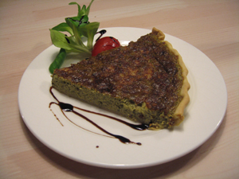

Mettre le four à chauffer à 180 degrés.
Bien laver la mâche pour enlever le maximum de sable. L’égoutter.
Epluchez et émincez l’oignon.
Mettre le beurre à fondre dans une poêle. Ajouter les oignons et faire cuire doucement sans coloration. Une fois les oignons transparents, rajoutez la mâche et la faire tomber à feu moyen. Dès qu’elle est tombée, arrêter le feu et réservez.
Mettre dans le blender la mâcher, la crème fraîche et les œufs. Mixez finement. Salez et poivrez. Rajouter les 80gr de gruyère et mixez brièvement.
Etalez la pâte dans un plat à tarte. Mettre une feuille de papier cuisson dessus et versez des pois ou poids pour pré-cuire la pâte. La mettre au four 10 min à 180 degrés.
Une fois la pâte légèrement refroidie, y verser le mélange mâche fromage et saupoudrez des 10 gr restant de fromage.
Mettre au four 40 min à 190 degrés.

Un Zeste de Magie
www.la-saliere.com
email : chrystelle@la-saliere.com

